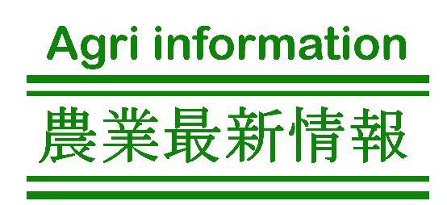

**大阪府**

**中部普及だより**

**令和6年3月発行**

**第112号**



**いちご研修会を開催しました**

**農薬ラベルを確認しよう！**

農作物を安定的かつ高品質に栽培するためには、農薬が重要な役割を果たします。しかし、農薬を適正に使用しなければ、安心・安全な農作物を生産することができなくなり、消費者からの信用も失いかねません。農薬は、毎年のように登録内容が変更され、適用範囲が変わります。毎年同じ農薬を散布していると登録変更に気づかないまま使用する恐れもあり、事前に農薬ラベルを確認することで、農薬の不適正使用を未然に防ぐことができます。ここでは、ラベル確認のポイントを紹介します。

1. 適用農作物の記載を確認しよう！

農作物の中には、名前や形が類似した農作物があります。使用したい農作物に使用できるのか確認しましょう。

1. 使用量・希釈倍率を守って使いましょう！

農薬は、効果や安全性が確認された使用量や希釈倍率が定められています。必ず守りましょう。

1. 使用時期を確認しよう！

農薬を使用する際は、農薬散布日から収穫日までの日数が確保されているか確認しましょう。

1. 農薬又は有効成分の使用回数を確認しよう！

農薬には、その製品の使用回数とは別に有効成分の使用回数が定められています。あらかじめ自身が使える農薬使用回数を把握しておきましょう。

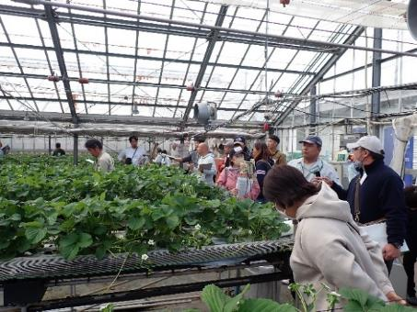中部管内では、都市近郊の立地を活かし、いちごの観光農園や直売などに取り組む農業者が増えています。そこで、農の普及課では、農業者の栽培技術、経営管理能力の向上を目的に令和２年から毎年度研修の場を設けてきました。

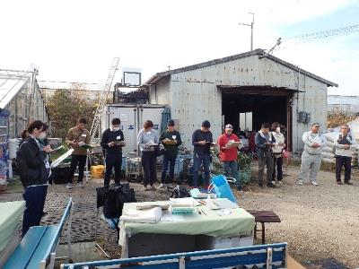今年度は12月11日に、堺市の鉢ケ峯営農組合にて視察研修会を開催しました。当日は、府全域のいちご生産者にも参加を募り、20戸28名（うち中部管内は８戸９名）が、いちご観光農園の運営手法や環境制御技術について学びました。同時に、生産者同士の交流会も開催し、収穫量の偏りの解消方法や品種の選択などについて、活発に意見交換がなされ、管内出席者の満足度平均は92％と高い値でした。

農の普及課では、管内に様々な魅力を持ついちご農園が誕生し、農業者の経営が向上するよう引き続き支援していきます。



**大阪市の農業者がへ献穀**

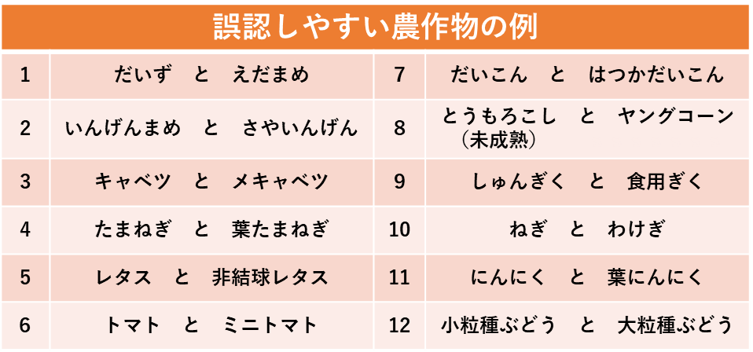

令和５年度の宮中祭祀の一つの新嘗祭において、大阪市内の農業者である菱井由一さんの栽培した「ヒノヒカリ」精米一升が献穀されました。

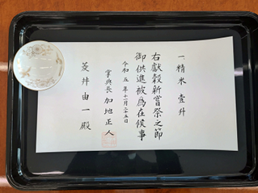　新嘗祭は、天皇陛下がその年の収穫に感謝して新穀を神様にお供えし、来年の豊穣を願う行事です。新穀には各都道府県から献上された献穀も使用されますが、毎年大阪府では、府内から１名の農業者に献穀者となっていただいています。

**農業共済に加入しましょう**

収入保険は農業者が自ら生産した農産物の販売収入全体を保証する公的な保険です。けがや病気、自然災害、価格の低下など経営努力では避けられない様々なリスクを補償してくれます。

令和4年度には、加入者の約3割が保険金を受け取っています。加入できるのは青色申告を行っている農業者で、令和6年以降新規で加入する場合、青色申告決算書がなくても、青色申告の申請を行い、税務署長から承認を受けた通知書の写しの提出があれば加入できるようになりました。

また、保険補償（掛捨部分）を85％、90%に充実させたタイプを新たに選択できるようになりました。なお、掛

け捨てとなる保険料には50％、補填がなかった場

合翌年に繰り越せる積立金には75％の国庫補助

を受けることができます。

詳しくは農業共済HPをご覧ください。

昨年の夏は高温が続き、米の栽培が難しい気候でしたが、高温対策のため水管理などに、工夫を凝らし、品質の高いお米を栽培していただきました。

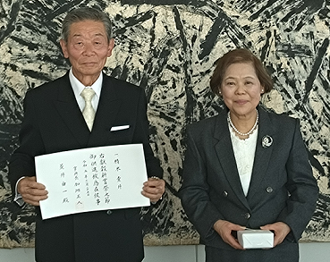１０月１４日に稲刈りが行われ、検査、精米後、入念な選別作業を経て、宮内庁に献納されました。皇居参内は中止となりましたが、大阪府咲洲庁舎迎賓応接室にて、伝達書及び御紋付磁器盃の贈呈式が執り行われました。（令和５年11月23日）

菱井由一さん、廣子さん夫妻